www-kynologicky-servis.cz
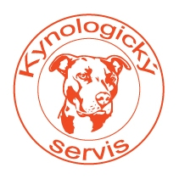
KUNOVITÉ ŠELMY
výukový program
zahrnuje teorii a ukázku živých zvířat

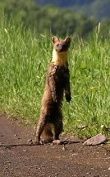
POPIS

- náplň programu se přizpůsobuje věku dětí (školka, 1. a 2. stupeň ZŠ)
- druhy kunovitých šelem
- podrobnější informace o druzích žijících na území našeho státu
- nároky na životní prostředí
- zdomácnělé kunovité šelmy
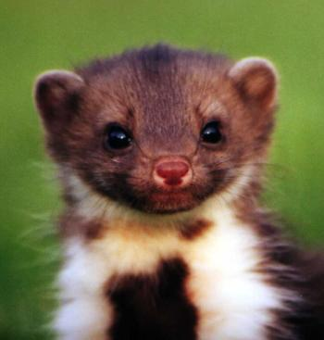
- chov v zajetí

V programu uvidíte některé živé zástupce těchto druhů, z nichž většinu ve volné přírodě dnes spatříte jen velmi vzácně

